英姿飒爽 神采飞扬 尽显中职教工风采——记我校参加上海市第八届教工运动会开幕式

2017-05-15 15:45:35

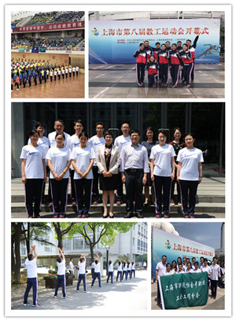

为贯彻落实《全民健身计划纲要》，推动上海市教育工作者群众体育活动的开展，满足广大教育工作者精神文化需求，提高教职工身体素质和健康水平，大力发展健康校园文化，构建和谐校园，上海市第八届教工运动会于5月13日在上海交通大学霍英东体育中心开幕，我校教师代表中职联队参加运动会开幕式广播操展示表演。

全国教科文卫体工会主席王科，上海市总工会主席莫负春，市教卫工作党委书记虞丽娟，市体育局副局长孙为民、市卫计委副书记郑锦等出席运动会开幕式，市教卫工作党委书记虞丽娟宣布上海市第八届教工运动会开幕。

**训练准备  团结一致**

为了充分展示我校职工风采，校领导予以高度重视和关注，校长办公室和校工会积极策划和准备。并结合教师自愿报名和统一推荐的方式，经过层层挑选最终选出10名教工参加此次表演。在近一个月的时间里，教工们克服重重困难，利用午休时间来参加广播操训练，努力做到动作熟悉连贯、规范到位。为了做到队伍整齐划一、协调一致，教工们认真揣摩每一个动作细节，通过反复琢磨和不断练习，力求掌握每一个动作要领，精益求精。期间，校长杨秀方观看了教职工的广播操训练对教职工们表示亲切关怀和问候，并就广播操训练提出进一步的建议和要求，期望队员们再接再励，充分展现我校教职工风采。

**精神抖擞  意气风发**

开幕式上，来自上海市各教育战线的4000余名教育工作者欢聚一堂，体验运动带来的快乐与激情。88家基层单位的教职工组成的第九套广播体操方阵和戏曲韵律操展示团队，其中，由我校10名教工组成的中职联队参加了广播操展示表演。在展演时，我校队员们神采飞扬、精神焕发，步伐有力、动作整齐、队形划一，出色地完成了此次广播操展示表演，充分展示了我校教职工的风采以及中职教师的精神面貌。此外，来自13所高校、区教育局的表演团队也演绎了舞龙、武术、抖空竹、健美操等节目，令人目不暇接。

**全民健身  健康生活**

随着《上海市全民健身实施计划（2016-2020年）》的推进，全市各单位结合自身实际开展全民健身运动，积极倡导健康生活理念，不断推动全民健身和全民健康深度融合。我校积极响应“全民健身”号召，把增强教职工体质、提高全民素质当成一项重要任务，不断加大投入力度，完善学校体育健身设施，坚持 “每天锻炼一小时，健康工作五十年，幸福生活一辈子”的健康理念，进一步激发学习教职工强身健体的热情，倡导广大教职工养成良好的生活习惯。

上海市教工运动会作为五年一度的体育盛会，它不仅是一个集中展现上海市教工团结进取、蓬勃向上、顽强拼搏的精神风采的大舞台，还是对全市各教育战线精神风貌、竞争意识、团队精神、集体荣誉感的大检阅。

据悉，本次运动会创下比赛项目和参加人数历史之最，预计所有比赛项目将有一万五千多名来自本市大、中、小、幼等各级各类学校的教育工作者参加，我校共有13名教师报名中职校教工选手选拔赛，预祝我校教师比赛顺利。